***https://doi.org/10.23913/ride.v15i29.2028***

***Artículos científicos***

**Emociones presentes en el aula de alumnos de primer semestre que cursan la unidad de aprendizaje de programaciónen UPIBI-IPN *Emotions present in the classroom of first semester students taking the programming learning unit at UPIBI-IPN***

***Emoções presentes na sala de aula dos alunos do primeiro semestre da unidade de aprendizagem de programação da UPIBI-IPN***

**Ana Isabel García Monroy**

Instituto Politécnico Nacional, Unidad Profesional Interdisciplinaria de Biotecnología, México

agarciamo@ipn.mx

https://orcid.org/0000-0003-4814-6562

**Engelbert Eduardo Linares González**

Instituto Politécnico Nacional, Unidad Profesional Interdisciplinaria de Biotecnología, México

elinaresg@ipn.mx

https://orcid.org/0000-0002-2924-0118

**Lucero Martínez Allende**

Instituto Politécnico Nacional, Unidad Profesional Interdisciplinaria de Biotecnología, México

lumartinez@ipn.mx

https://orcid.org/0000-0003-3646-0386

**Resumen**

En la actualidad, la educación ha evolucionado rápidamente como resultado de diversas causas, como el confinamiento debido al covid-19, los cambios políticos nacionales, entre otros. Esto significa que hay una diversidad de emociones presentes dentro de las aulas, por lo que el objetivo del presente trabajo fue identificarlas y determinar cómo influyen en el proceso de enseñanza y aprendizaje, específicamente en el nivel superior. Para ello, se analizaron seis emociones básicas: ira, tristeza, alegría, miedo, sorpresa y aversión, lo cual se efectuó mediante una medición cuantitativa y continua de variables dependientes a partir de la aplicación de un cuestionario compuesto por 16 ítems a 146 estudiantes de primer semestre de la Unidad Profesional Interdisciplinaria de Biotecnología.Los resultados muestran distintos estados emocionales presentes en los docentes que influyen en el proceso de enseñanza-aprendizaje de los estudiantes, lo cual desencadena una serie de eventos en los alumnos y en el ambiente del aula. Esto se manifiesta en estados de alerta, ansiedad y desorganización, los cuales se reflejan en un bajo rendimiento académico. Estos hallazgos abren líneas de investigación para modificar las condiciones de trabajo de los alumnos y sugieren la implementación de cursos de manejo emocional para los docentes con el fin de promover ambientes de aprendizaje más armónicos.

**Palabras claves:**docente,emociones,estudiante, limitantes, trabajo en aula.

**Abstract**

Education today is evolving rapidly derived from various causes such as the confinement by COVID-19, national political changes, among others, this means that a diversity of emotions is presented within the classroom, so it is important to identify the emotions that are generated inside the classroom and how these influence the teaching and learning process of the student at a higher level. This research work aims to analyze the emotions present in the teacher and how they influence the teaching-learning process. To achieve the stated objective, the investigation was approached with the analysis of six basic emotions: anger, sadness, joy, fear, surprise, aversion, making a quantitative and continuous dependent variable measurement from the application of a questionnaire composed of 16 items to 146 fourth semester students of the Biotechnology Interdisciplinary Professional Unit.

The results obtained show different emotional states present in the teacher, there being an influence that affects the teaching-learning process of the students derived from the activation of a chain of events present in the students and in the classroom environment, resulting in alert states. anxiety and disorganization manifesting in poor academic performance, this opens lines of research in which the student's working conditions can be modified as well as suggesting a series of emotional management courses for teachers in order to lead to harmonious learning environments.

**Keywords:**Teacher, emotions, student, limitations, classroomwork

**Resumo**

Atualmente, a educação tem evoluído rapidamente como resultado de diversas causas, como o confinamento devido à covid-19, mudanças políticas nacionais, entre outras. Isto significa que existe uma diversidade de emoções presentes nas salas de aula, pelo que o objetivo deste trabalho foi identificá-las e determinar como influenciam o processo de ensino e aprendizagem, especificamente ao nível superior. Para isso foram analisadas seis emoções básicas: raiva, tristeza, alegria, medo, surpresa e aversão, o que foi realizado por meio de uma mensuração quantitativa e contínua de variáveis ​​dependentes a partir da aplicação de um questionário composto por 16 itens a 146 alunos do quarto ano. semestre da Unidade Profissional Interdisciplinar de Biotecnologia. Os resultados mostram diferentes estados emocionais presentes nos professores que influenciam o processo de ensino-aprendizagem dos alunos, o que desencadeia uma série de acontecimentos nos alunos e no ambiente de sala de aula. Isto se manifesta em estados de alerta, ansiedade e desorganização, que se refletem no mau desempenho acadêmico. Essas descobertas abrem linhas de pesquisa para modificar as condições de trabalho dos alunos e sugerem a implementação de cursos de gestão emocional para professores, a fim de promover ambientes de aprendizagem mais harmoniosos.

**Palavras-chave:** professor, emoções, aluno, limitações, trabalho em sala de aula.

**Fecha Recepción:** Mayo 2023 **Fecha Aceptación:** Julio 2024

**Introducción**

Los problemas económicos, políticos y sociales que se presentan en la actualidad tienen su origen en las emociones. En palabras de Arias (1999), “la mayoría de los males de la humanidad se deben a que nos empeñamos en pensar cuando deberíamos sentir y nos dejamos arrastrar por las emociones cuando deberíamos pensar” (p. 34). Aunado a esto, hoy en día la educación está evolucionando aceleradamente, lo que implica el surgimiento de un cúmulo de emociones, de ahí la importancia de identificar las que se gestan en el interior del aula y cómo influyen en el proceso de enseñanza-aprendizaje del estudiante.

De hecho, se debe destacar que el desarrollo de habilidades emocionales en el aula deberá ser liderado por docentes emocionalmente competentes con la finalidad de lograr un desarrollo armónico. Según Ibáñez (2002), “las emociones constituyen el aspecto de mayor relevancia para facilitar los aprendizajes en educación: las emociones positivas o gratas permitirán la realización de acciones favorables para el aprendizaje, emociones negativas o no gratas no lo permitirán” (p. 31).

A partir de lo anterior, se planteó la siguiente interrogante: ¿cuál es la percepción que los estudiantes tienen de sus emociones en la interacción con los docentes? Es importante conocer esta opinión, ya que en ocasiones difiere mucho de las emociones que siente el docente. Al respecto, vale indicar que es relevante no solo detectar las emociones más frecuentes, sino también cuáles estímulos las detonan y cuáles de estas son limitantes para el proceso de aprendizaje.

Según Lapponi (2016) Queda claro en este esquema que el clima del aula no depende sólo de la conducta de los alumnos, sino de la reacción que el profesor tiene en respuesta a ella, involucrándose en esta respuesta las expectativas y atribuciones que hacen hacia sus alumnos (creencias) y los sentimientos que éstos le generan. Por lo tanto, en la interacción del aula se re-enviarían imágenes condicionadas y condicionantes entre el docente y su alumnado que pueden dar lugar a –por un lado– conductas de aceptación/apoyo-crítica/rechazo, aprobación-desaprobación y afecto-apatía/antipatía en función de que satisfagan o no las expectativas del docente sobre el aprendizaje y comportamiento de sus alumnos.(p. 796).

**Marco teórico**

Las emociones pueden ser definidas como el conjunto de reacciones orgánicas que experimenta un individuo en respuesta a ciertos estímulos externos que le permiten adaptarse a una situación. Según Castillo (2021) “la emoción se caracteriza por ser una alteración del ánimo de corta duración, pero de mayor intensidad que un sentimiento. Los sentimientos son la consecuencia de las emociones y son más duraderos” (p. 49). En otras palabras, los sentimientos no solo son las consecuencias de las emociones, sino que también son más duraderos y se pueden verbalizar, como se observa en la figura 1.

**Figura 1.** Como se genera la emoción

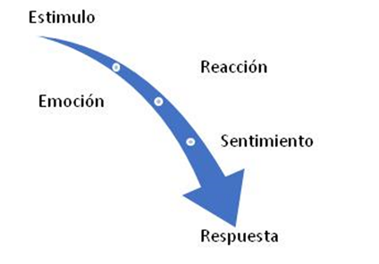

Fuente: Elaboración propia

Las emociones, por ende, son las causantes de diversas reacciones orgánicas que pueden ser de tipo fisiológico, psicológico o conductual, es decir, pueden ser tanto innatas como estar influenciadas por las experiencias o conocimientos previos (figura 2). Estas reacciones orgánicas que generan las emociones están controladas por el sistema límbico, el cual está compuesto por varias estructuras cerebrales que regulan las respuestas fisiológicas.

**Figura 2.** Cómo afectan las emociones en el sistema nervioso

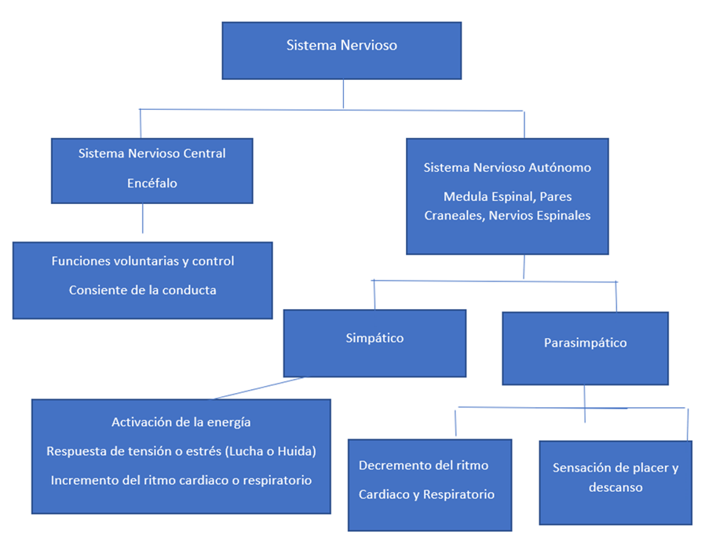

Fuente: Elaboración propia

El sistema límbico es una red de neuronas importante en el comportamiento humano, donde aparecen los estados de ánimo, de ahí que a veces es llamado “el cerebro emocional”. Sin embargo, una emoción también puede producir un comportamiento que puede ser aprendido con anterioridad como una expresión. En tal sentido, los especialistas encargados de estudiar las emociones han determinado tres tipos de reacciones, como se muestra en la figura 3.

**Figura 3.** Reacciones que generan las emociones

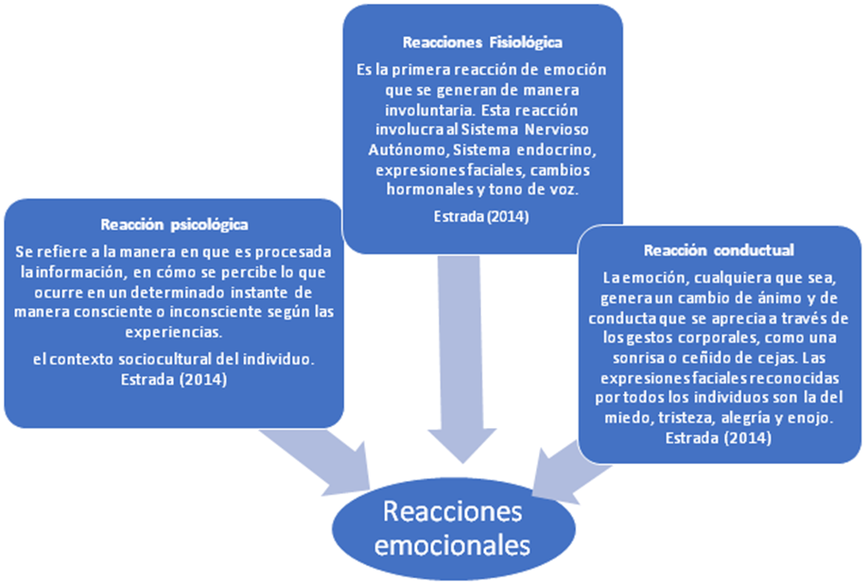

Fuente: Elaboración propia

En la figura 3 se observan las diferentes reacciones que provocan las emociones, lo que genera un cúmulo de respuestas fisiológicas, conductuales y psicológicas que pueden limitar el aprendizaje y afectar la manera de procesar la información, lo cual se puede manifestar en cambios faciales. Aunado a esto, Chóliz Montañés (2005) “señala que habitualmente se entiende por emoción una experiencia multidimensional con al menos tres sistemas de respuesta: cognitivo/subjetivo, conductual/expresivo y fisiológico/adaptativo.”

(p. 3).

**Tipos de emociones**

De acuerdo con Barragán Estrada y Morales Martínez (2014), existen diversos tipos de emociones que se clasifican en un orden, que va desde las más básicas a las aprendidas en diversos contextos, como se aprecia en la tabla 1.

**Tabla1.** Tipo de emociones

|  |  |  |
| --- | --- | --- |
| Tipo de emociones | | |
| Emociones primarias básicas | Son innatas y responden a un estímulo. Son ira, tristeza, alegría, miedo, sorpresa, aversión (Barragán Estrada y Morales Martínez, 2014). | |
| Emociones secundarias | Son aquellas que se generan luego de una emoción primaria, como vergüenza, culpa, orgullo, ansiedad, celos, esperanza (Barragán Estrada y Morales Martínez, 2014). | |
| Emociones positivas | Acercan y mantienen la situación agradable  Producen bienestar físico (Barragán Estrada y Morales Martínez, 2014). | * Alegre * Humor * Afecto * Felicidad |
| Emociones negativas | Alejan, rechazan o  buscan modificar una situación nociva (Barragán Estrada y Morales Martínez, 2014). | * Ira * Miedo * Tristeza * Vergüenza * Aversión |
| El miedo | Es una emoción primaria negativa que se activa por la percepción de un peligro presente e inminente, por lo cual se encuentra muy ligada al estímulo que la genera. Es una señal emocional de advertencia que se aproxima un daño físico o psicológico. El miedo también implica una inseguridad respecto a la propia capacidad para soportar o manejar una situación de amenaza (Navarro, 2017, p. 184). | |
| La ira | Es una emoción primaria negativa que se desencadena ante situaciones que son valoradas como injustas o que atentan contra los valores morales y la libertad personal; situaciones que ejercen un control externo o coacción sobre nuestro comportamiento, personas que nos afectan con abusos verbales o físicos, y situaciones en las cuales consideramos que se producen tratamientos injustos y el bloqueo de metas (Navarro, 2017, p. 184). | |
| La tristeza | Es una emoción que se produce en respuesta a sucesos que son considerados como no placenteros. Denota pesadumbre o melancolía. La tristeza es una forma de displacer que se produce por la frustración de un deseo apremiante, cuya satisfacción se sabe que resulta imposible. Los desencadenantes de la tristeza son la separación física o psicológica, la pérdida o el fracaso; la decepción, especialmente si se han desvanecido esperanzas puestas en algo (Navarro, 2017, p. 184). | |
| La sorpresa | Es la más breve de las emociones. Es una reacción causada por algo imprevisto o extraño (Navarro, 2017, p. 184). | |
| La aversión | Es la respuesta emocional causada por la repugnancia que se tiene a alguna cosa o por una impresión desagradable causada por algo. Es una emoción compleja que implica una respuesta de rechazo a un objeto deteriorado, a un acontecimiento psicológico o a valores morales repugnantes (Navarro, 2017, p. 184). | |
| La alegría | Tiene **múltiples beneficios para nuestra salud:** a nivel hormonal cuando nos sentimos alegres generamos un neurotransmisor llamado**serotonina**, que atenúa entre otras cosas nuestro estrés y nuestra ansiedad. Uno de los principales cambios biológicos producidos por la alegría consiste en el aumento en la actividad de un centro cerebral que se encarga de inhibir los sentimientos negativos y de aquietar los estados que generan preocupación, al mismo tiempo que aumenta el caudal de energía disponible (Navarro, 2017, p. 184). | |

Fuente: Elaboración propia

Según Anguio Cendán (2014), el desarrollo de las habilidades emocionales en el aula debe ser liderado por docentes emocionalmente competentes. Para ello, se debe comprender que las emociones humanas son el resultado de una acción más deliberada que, además del estado emocional inmediato de nuestro organismo, tiene en cuenta otros factores como la situación externa, el conocimiento previo adquirido, el repertorio de conductas emocionales y nuestra habilidad para anticipar, hacer planes y tomar decisiones sobre nuestra conducta futura. Estas variables están estrechamente relacionadas con nuestras capacidades cognitivas y, por tanto, con la participación de sistemas localizados en la corteza cerebral, específicamente en las áreas que conforman la corteza prefrontal.

Ahora bien, una vez explicado qué son las emociones y cómo se generan, a continuación se plantean los siguientes cuestionamientos:

* ¿Se pueden identificar las emociones en clases? Esta es una de las primeras preguntas que surgen y está relacionada con la capacidad de percibir nuestras emociones más palpables, como la ira, tristeza o alegría. Sin embargo, se debe advertir que otras emociones secundarias pueden ser más difíciles de identificar, aunque se podría lograr si se presta mayor atención.
* ¿Qué estímulos detonan las emociones? Esta pregunta se formuló teniendo en cuenta la complejidad para identificar qué estímulo detona las emociones en el aula, dado el número de alumnos y la variedad de emociones, lo cual representa un reto para poder advertir qué estímulo específico las detona.
* ¿Cuál es la percepción que tienen los estudiantes de ingeniería ambiental y biomédica de sus propias emociones en la interacción con sus profesores y pares? Es importante conocer la percepción que tienen los estudiantes, ya que en ocasiones difiere mucho de la percepción del profesor.
* ¿Cuáles son las emociones que surgen en los estudiantes con mayor frecuencia? Es relevante conocer no solo cuáles son las emociones que más surgen, sino también qué estímulos las detonan. De esta manera, se puede prever cuáles son limitantes para el proceso de aprendizaje.

**Competencias emocionales**

1. Autoconciencia: Conocimiento de las emociones propias y ajenas (empatía) y de la interacción entre pensamiento, acción y emoción.
2. Regulación: Expresión, regulación y afrontamiento.
3. Autonomía: Autoestima, actitud positiva, automotivación, responsabilidad, análisis crítico de las normas sociales, resiliencia.
4. Competencia social: Mantener relaciones con los demás: respeto, comunicación receptiva y expresiva, cooperación, asertividad, prevención y afrontamiento de conflictos, así como gestión de situaciones emocionales.
5. Competencias para la vida y el bienestar:Adopción de comportamientos sanos: fijar objetivos, toma de decisiones, buscar ayuda y recursos, gozar, fluir.

Para Bericat Alastuey (2012), las emociones sentidas por el sujeto nunca deben ser consideradas como simples respuestas mecánicas o fisiológicas a las variaciones producidas en el entorno, pues la experiencia emocional de un sujeto depende de muchos factores entre los que se pueden mencionar los siguientes: cómo valora consciente y/o inconscientemente los hechos; a qué/quién atribuye la causa/responsabilidad de esos hechos; sus expectativas ante la situación; la identidad social activa en cada momento; y la identificación del sujeto con otras personas, grupos o colectivos.

Según Cerdá Suárez (2014), los profesores con buen desempeño frente a los estudiantes son creativos, justos en sus evaluaciones, motivadores, sociables, pacientes, responsables, tienen sentido del humor y fomentan el pensamiento crítico y analítico entre los alumnos. Para lograr esto, resulta oportuno crear dicha atmósfera en el aula y fomentar la participación de los alumnos y su responsabilidad en el proceso de aprendizaje. La tabla 2 muestra los componentes de las emociones y cómo estas se manifiestan.

**Tabla 2.** Componente de las emociones

|  |  |  |  |
| --- | --- | --- | --- |
| Dimensión | Contribución a la emoción | Manifestación | Ejemplo (un asalto) |
| Biológica (fisiológica) | * Excitación * Preparación física. * Respuestas motrices. | Activación de sistema nervioso autónomo.  Sensaciones físicas. | Aceleración cardiaca, sudoración y nerviosismo |
| Subjetiva (cognitiva) | * Sentimientos * Conciencia fenomenológica * Percepción de la situación * Significado a la experiencia | Pensamientos  interpretaciones del propio estado del individuo. | “¡Me van a asaltar! ¡Me van a quitar el celular y mis tarjetas!” |
| Funcional (propósito) | Motivación dirigida a la meta | Deseo de comprometerse con la actividad.  Decisiones y acciones. | Poder sacar mis tarjetas y entregar solo el celular y el dinero |
| Expresiva (social) | Comunicación | Expresiones faciales.  Posturas corporales.  Vocalizaciones. | Cejas arqueadas, boca abierta, impotencia, frustración |

Fuente: Elaboración propia

**Metodología y material**

Para el desarrollo del presente estudio sobre las emociones del docente presentes en el aula, se estableció una variable dependiente cuantitativa y continua. Además, se aplicó un instrumento de medición a través de un cuestionario integrado por 16 preguntas con una escala de valoración. Este instrumento fue validado mediante el coeficiente alfa de Cronbach con un valor de 0.8.

Con los resultados obtenidos, se analizó la presencia de emociones en el aula. En concreto, se contó con el apoyo de un grupo de 146 alumnos de nivel superior de las carreras de Ingeniería Ambiental e Ingeniería Biomédica, todos pertenecientes al primer semestre. Estos alumnos participaron en la unidad de aprendizaje de programación, la cual está catalogada como crítica debido a su alto índice de reprobación, que alcanza el 40 %.

**Resultados**

La primera pregunta planteada fue la siguiente: ¿qué tipo de emociones surgen en ti con mayor frecuencia en el aula? La figura 4 muestra la tendencia de acuerdo a las respuestas de los alumnos.

**Figura 4.** Tipos de emociones presentes en los alumnos de nivel superior

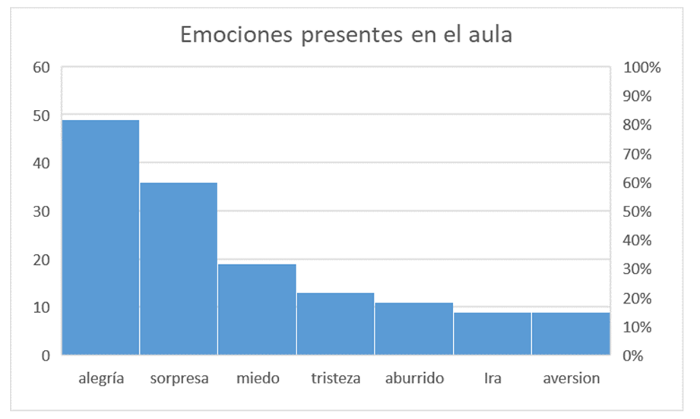

Fuente: Elaboración propia

En la figura anterior, se observa que los alumnos expresan alegría y sorpresa, pero también manifiestan miedo, tristeza, aversión e ira. Según Henao Arias y Marín Rodríguez (2016), en el caso de los docentes, la alegría varía dependiendo de la relación que tienen con los estudiantes. Es decir, cuando hay más confianza con los alumnos, el maestro se siente más tranquilo, lo que fortalece el vínculo entre ellos.

La segunda pregunta planteada fue ¿cuáles son los detonadores de tus emociones en el aula?

**Figura 5.** Detonantes emocionales percibidos por los alumnos dentro del aula

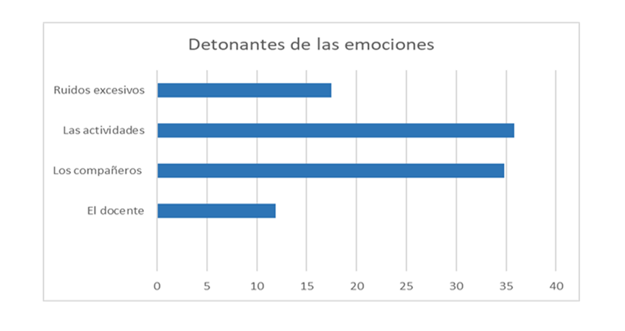

Fuente: Elaboración propia

Se observa que el mayor porcentaje obtenido fue del 34.8 %, correspondiente a las actividades en el aula, las cuales están estrechamente relacionadas con el profesor, ya que este es el encargado de diseñarlas. Asimismo, cabe indicar que el 10 % mencionó al docente, lo cual sumaría el 44.8 % de responsabilidad directa de él en las emociones de los alumnos.Otro detonante que obtuvo un alto índice fue la interacción entre compañeros o pares, con el 32.6 %.

De acuerdo con Muñoz de Moralesy Bisquerra Alzina (2006), cuyo modelo analiza los estresores psicosociales, el estrés psicológico no solo se halla en el entorno ni es consecuencia exclusiva de las características de la personalidad, sino que depende de un tipo particular de relación persona-entorno. En este caso, todo el entorno está provocando estrés: las actividades, los compañeros y el docente.

La tercera pregunta planteada fue ¿cuál es la emoción predominante con la que llegan a las clases?

**Figura 6.** Tipo de emoción presente en los alumnos al iniciar sus clases

Fuente: Elaboración propia

Es importante observar que para los alumnos el profesor llega con alegría en la mayoría de los casos, pero es significativo ver que para el 13.3 %lo hace con sorpresa. Además, para el 11.1 % el profesor llega enojado o manifiesta aversión, lo cual sirve para plantear la siguiente pregunta: ¿por qué los alumnos perciben que el profesor está enojado o manifiesta aversión?

Según Ibáñez (2002), si las emociones definen los espacios de acciones posibles a realizar, entonces constituyen el aspecto más relevante para facilitar los aprendizajes en educación; en otras palabras, las emociones positivas o gratas permitirán la realización de acciones favorables para el aprendizaje, mientras que las negativas o no gratas no lo permitirán. En el caso de la interacción en el aula, las emociones que fundamentan las acciones de los estudiantes serían determinantes para el curso que sigue su aprendizaje. Por eso, resulta crucial identificar las causas del miedo, la tristeza, la ira, la aversión y el aburrimiento en los alumnos con el fin de tomar las acciones pertinentes.(Párra. 3).

La cuarta pregunta planteada fue ¿consideras que algún tipo de emoción se limita en el transcurso de la clase?

**Figura 7.** Emociones que llegan a verse limitadas o reprimidas en el salón de clases

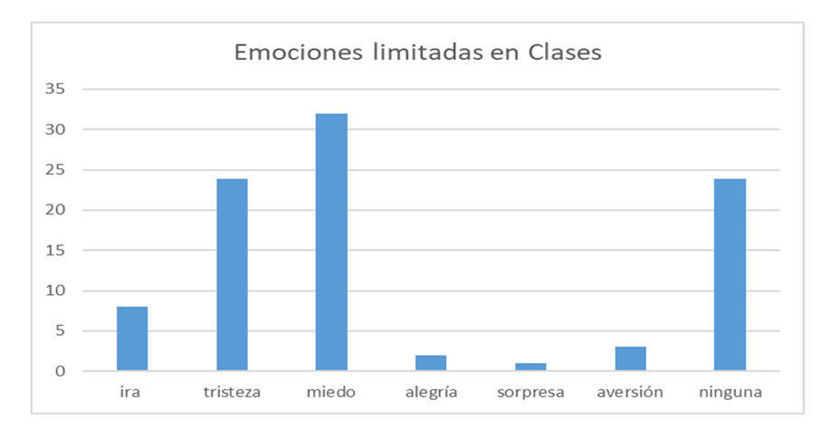

Fuente: Elaboración propia

En la figura anterior se aprecia que para los alumnos las emociones limitantes son la tristeza y el miedo. La primera provoca la disminución de la energía y el entusiasmo por las actividades cotidianas y, a medida que se profundiza, puede llevar a una desaceleración del metabolismo corporal y a pensamientos intrusivos sobre la situación. Por otro lado, el miedo es un sistema de alarmas del cerebro que se activa frente a una posible amenaza real o percibida, de ahí que sea una respuesta útil y adaptativa que conlleva cambios en el comportamiento, el pensamiento y el cuerpo.

Para Smith (2019), los estudiantes que están lidiando con sus propias emociones pueden estar invirtiendo recursos cognitivos simplemente para sobrellevar el día a día, lo que hace imposible que estén plenamente participando en el proceso de enseñanza. (p. 8).

La quinta pregunta planteada a los alumnos fue ¿del 1 al 5 en qué grado consideras que influye el profesor en las emociones que te limitan?

**Figura 8.** Grado en que influye el profesor en las emociones de los alumnos|

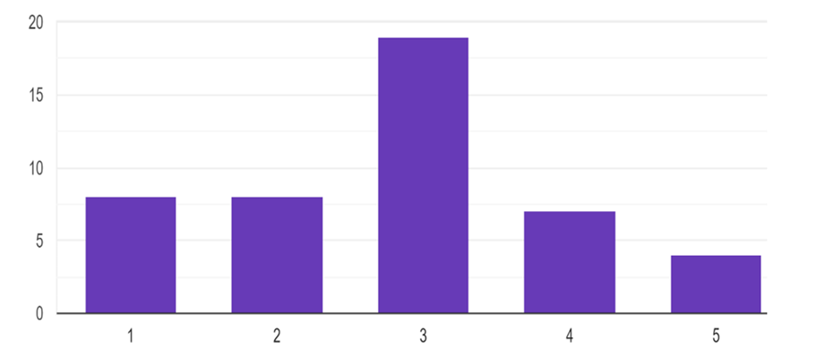

Fuente: Elaboración propia

En la figura anterior se puede observar que para el 19 % el profesor influye algunas veces en las emociones limitantes, para el 6 % muchas veces y para el 4 % siempre. Esto indica que para el 29 % de los alumnos el profesor tiene un impacto significativo en sus emociones limitantes.

De acuerdo con Sala Roca (2002) La dimensión emocional es clave en las interacciones personales. La práctica docente se desarrolla en contextos interactivos por lo que las emociones que se transmiten implícitamente tendrán un papel fundamental no sólo en el desarrollo emocional del alumnado sino también en la emocionalidad del propio docente y la eficacia de su labor.(P. 3).

La sexta pregunta planteada a los alumnos fue ¿en una escala de 1 a 5 cómo consideras el grado de asertividad en la comunicación que estableces con el profesor?

**Figura 9.** Grado de asertividad en la comunicación entre el profesor y el alumno

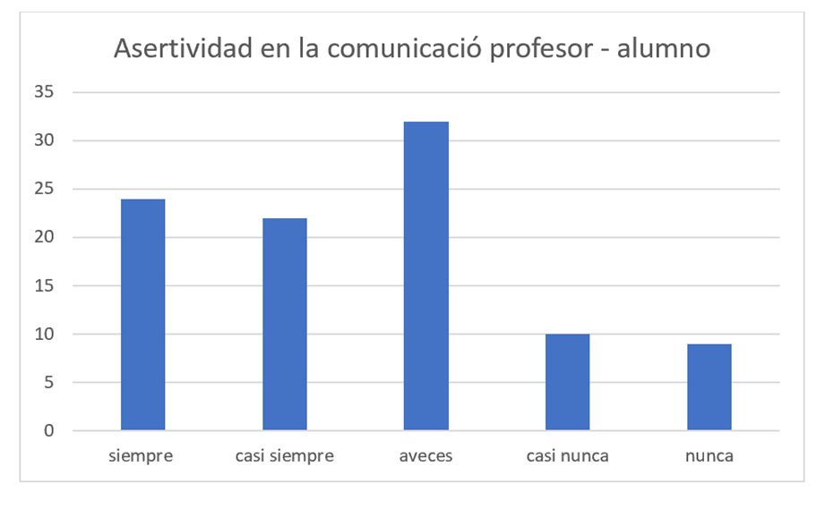

Fuente: Elaboración propia

En la figura anterior se puede observar que para el alumno el profesor tiene una comunicación asertiva con los alumnos dentro del aula.Según Bohórquez Guamán . (2023), este intercambio es fundamental en toda organización social, ya que permite la transmisión de opiniones, emociones y actitudes, de ahí que sea vital para el proceso enseñanza-aprendizaje.

La séptima pregunta planteada fue ¿en una escala del 1 al 5cómo consideras el control emocional del profesor cuando él manifiesta algún enojo dentro de la clase?

**Figura 10.** Grado de control emocional del profesor al manifestar algún tipo de enojo en un momento de la clase

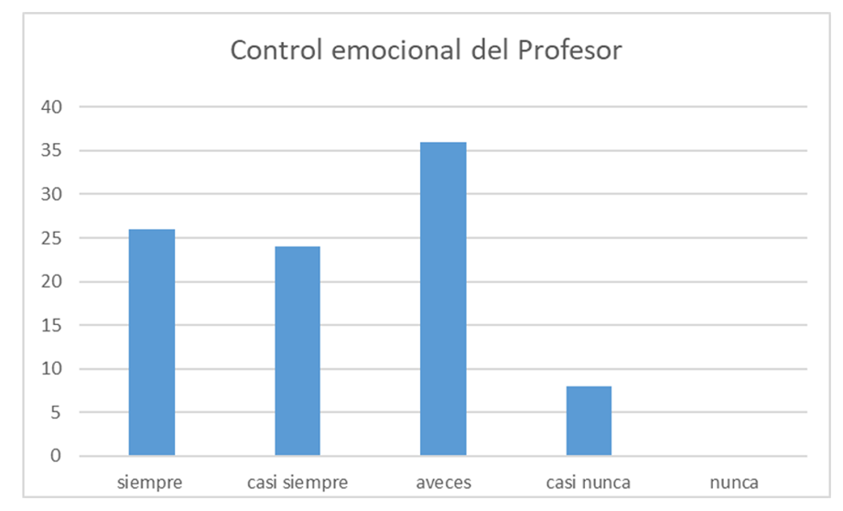

Fuente: Elaboración propia

En esta pregunta se observa que el 18 % de los alumnos manifiesta que algunas veces el profesor se tranquiliza cuando se enoja. Para Gargurevich (2008), una consecuencia de la falta de regulación emocional relacionada con el rendimiento es el efecto que ejerce sobre los procesos cognitivos superiores, fundamentales para el aprendizaje y el desempeño académico óptimo. Por eso, es crucial que el docente aprenda a regular sus emociones para no afectar el proceso enseñanza-aprendizaje.

La octava pregunta planteada fue ¿del 1 al 5 indica el grado en que el profesor identifica algún enojo presente en los alumnos durante la clase?

**Figura 11.** Grado en el que el profesor identifica algún enojo en los alumnos en el transcurso de la clase

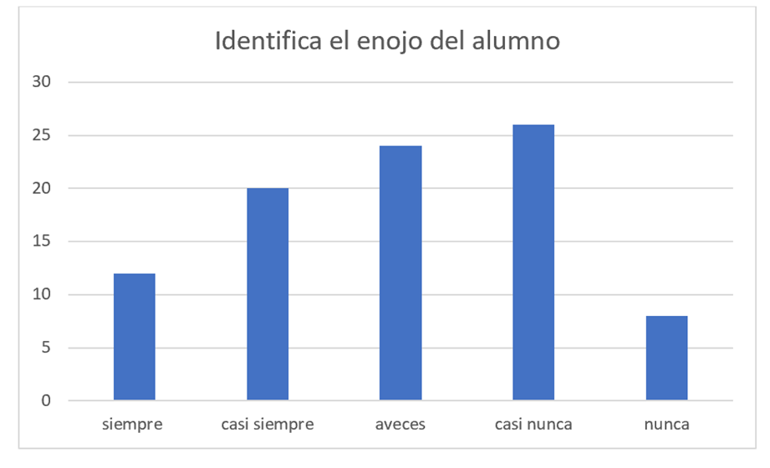

Fuente: Elaboración propia

En esta pregunta se puede observar que la mayoría de las veces el profesor identifica cuando los alumnos están enojados, aunque cabe señalar que el 18 %de los estudiantes respondió de forma negativa. Esta pregunta es crucial porque si el profesor no se percata del ambiente en el aula, es difícil controlar una situación que podría salirse de control.

La novena pregunta planteada a los alumnos fue ¿en una escala del 1 al 5cuál es el grado en que el profesor maneja su enojo con algún alumno durante la clase y pide aclarar la situación?

**Figura 12.**Tendencia en las respuestas dadas por los alumnos cuando el profesor se enoja con algún alumno y pide aclarar la situación

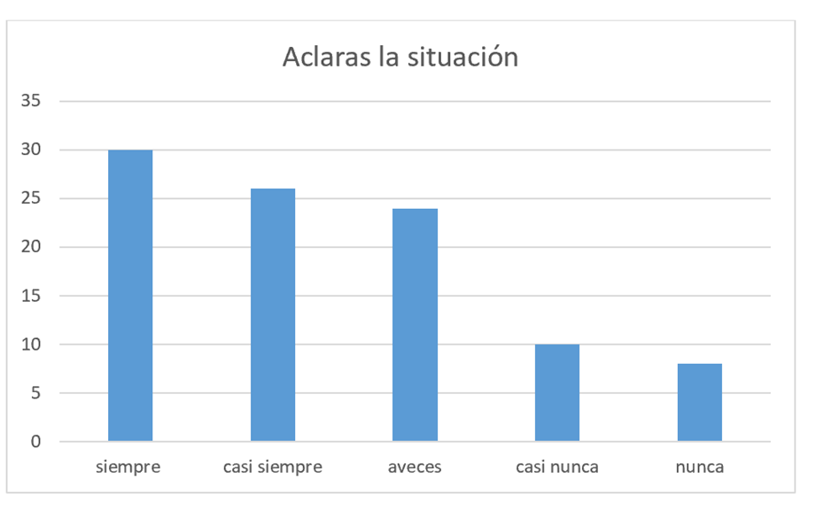

Fuente: Elaboración propia

En lo que corresponde a esta pregunta, se puede observar que el 15 % de los alumnos mencionan que el profesor les habla con respeto y les explica lo que les molesta. Sin embargo, también es importante notar que el 10 % comentó que algunas veces el profesor lo hace, el 5 % respondió que pocas veces, el 3 % que nunca, y el 18 % mencionó que hace falta que el profesor hable con respeto a los alumnos y les pida de manera clara el motivo del enojo para evitar futuros problemas.

La décima pregunta planteada fue la siguiente: ¿en una escala del 1 al 5en qué grado el profesor provocó miedo en ti durante la clase?

**Figura 13.** Tendencia en la respuesta referente al grado de miedo en la interacción profesor-alumno dentro del aula

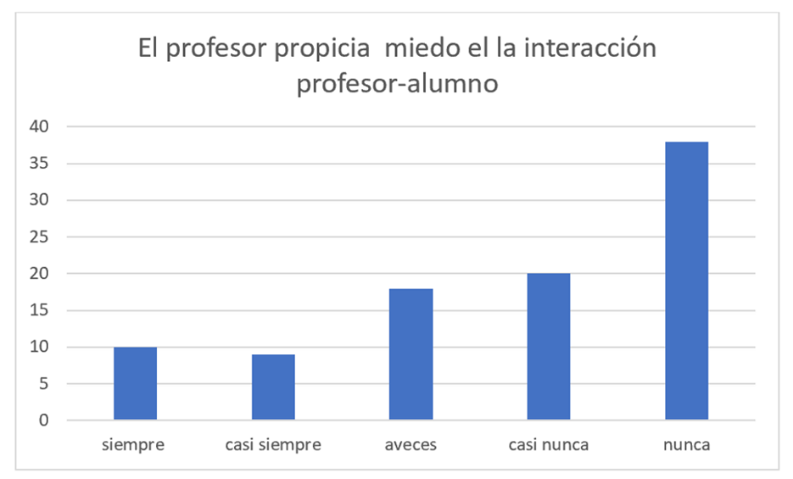

Fuente: Elaboración propia

La gráfica anterior muestra que el 20 % de los alumnos no siente miedo en la interacción con el profesor, pero se debe prestar atención a los demás porcentajes, pues el 18 % mencionó que el docente(algunas veces, muchas veces y siempre) provoca miedo. Al respecto, TrujilloGonzález *et al.*(2020) explican que el bienestar emocional del profesorado tiene un impacto positivo en el desarrollo emocional del alumnado de ahí que sus habilidades en dicha área incidan favorablemente en el rendimiento académico y en el clima del aula.

La decimoprimera pregunta planteada fue ¿bajo qué expresión pueden inferir si el profesor se encuentra enojado al momento de iniciar la clase?

**Figura 14.** Tipo de expresión que manifiesta el profesor cuando se encuentra enojado

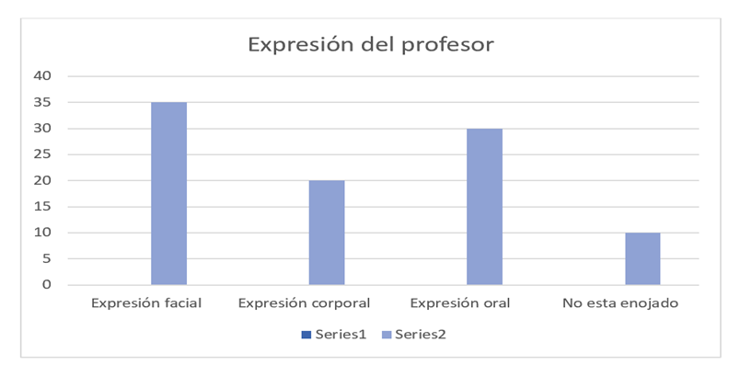

Fuente: Elaboración propia

En la figura anterior, se puede observar que los alumnos perciben el enojo en el profesor por el tipo de expresión facial y la forma en que se les habla.

La decimosegunda pregunta planteada fue ¿con qué tipo de emoción generalmente inicias la jornada estudiantil en el día a día?

**Figura 15.** Emoción presente en los alumnos al iniciar la jornada escolar

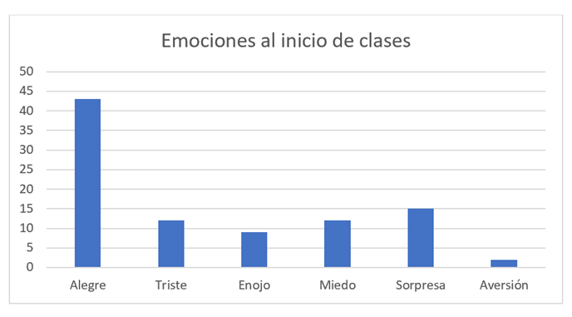

Fuente: Elaboración propia

En esta gráfica se puede observar que el 35 % de los alumnos llegan alegres a la clase, el 10 %lo hacen tristes y el 2 % enojados (estas últimas son emociones limitantes).

La decimotercera pregunta realizada fue la siguiente: cuando observas en el profesor enojo ¿esta emoción influye en ti? ¿De qué tipo?

**Figura 16.** Tipo de emoción presente en el alumno cuando el profesor se presenta enojado al salón de clases

Fuente: Elaboración propia

Se puede observar en la gráfica que cuando el profesor se presenta con enojo o una emoción negativa, provoca en los alumnos emociones limitantes como sorpresa, miedo, enojo, tristeza y aversión.

La decimocuarta pregunta planteada fue ¿has sentido aversión de algún maestro hacia ti en alguna clase?

**Figura 17.** Tendencia en sentir aversión por algún profesor de la escuela

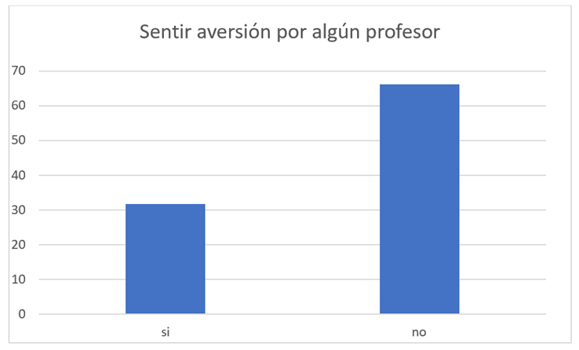

Fuente: Elaboración propia

Esta gráfica es llamativa, dado que el 31.6 % de los alumnos se han sentido rechazados por parte del profesor.

La decimoquinta pregunta planteada a los alumnos fue la siguiente: ¿qué emoción te genera la aversión del profesor?

**Figura 18.** Tipo de emoción manifestada por el alumno al sentir antipatía por parte del profesor

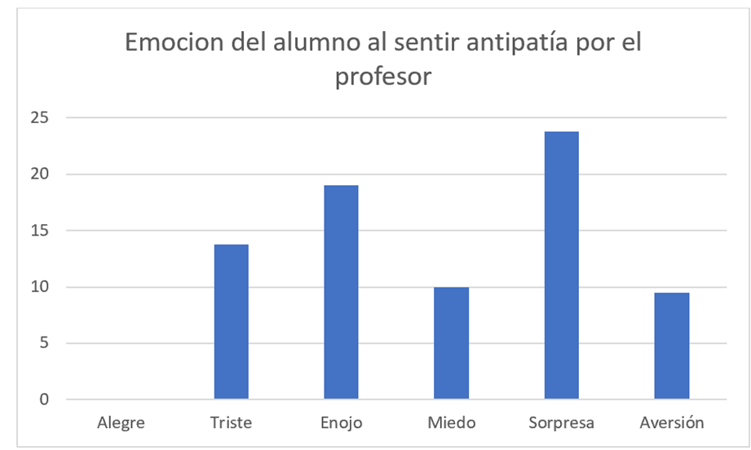

Fuente: Elaboración propia

En esta gráfica se puede apreciar que se están provocando emociones limitantes en los alumnos, como la ira, tristeza y sorpresa en el 23.8 % de los casos. Además, el 11 % de los alumnos experimentan miedo y el 9 % aversión.

**Análisis**

En lo que respecta a la primera pregunta, las emociones predominantes son la alegría y la sorpresa. La primera genera neurotransmisores como la serotonina, que ayuda a atenuar el estrés y la ansiedad, mientras que la segunda es breve, aunque ambas crean un ambiente propicio para el aprendizaje. Sin embargo, existen emociones contraproducentes como la ira, tristeza, miedo y aversión que también se presentan en los estudiantes, lo que provoca estrés, ansiedad, inseguridad, bloqueo mental y pesadumbre, entre otros.

En cuanto a la segunda pregunta, sobre los detonantes emocionales en el aula, el 48 % de los alumnos mencionó que el profesor es el principal responsable. Según Prieto Jiménez (2008), “no debemos olvidar que el docente no es un mero transmisor de conocimientos, sino que además es un fuerte agente socializador y que, a través de su docencia, transmite una serie de valores que van a calar, directa o indirectamente, en la formación de los alumnos” (p. 325).En otras palabras, el docente diseña y planifica las estrategias aplicadas en el aula, lo cual coincide con lo mencionado por Soto y Bertoglio (2001).

En lo que respecta a la pregunta 3 (sobre cuál es la emoción predominante con la que llegan los profesores al aula), cabe notar que la mayoría lo hacen de forma alegre y relajados. Sin embargo, es importante señalar que el 23 % de los alumnos mencionó que a veces los profesores llegan al aula tristes, enojados o con aversión. Al respecto, es crucial relacionar estas respuestas con las de la pregunta 12, pues se aprecia que el estado emocional tanto del profesor como del alumno al inicio de la jornada escolar son similares.

En cuanto a la pregunta 4 (sobre cuáles son las emociones limitantes en los alumnos), las respuestas coinciden en que las emociones negativas como la ira, el miedo, la tristeza y la aversión son las que más limitan y buscan modificar una situación nociva (Barragán Estrada y Morales Martínez, 2014).

En relación a la pregunta 5 (sobre cómo influye el profesor en las emociones limitantes), el 29 % de los alumnos indicó que el profesor tiene influencia en estas emociones, lo cual subraya la importancia del rol del docente en el contexto escolar y su responsabilidad para establecer una relación positiva con los alumnos, ya que es un generador de emociones en el aula.

En cuanto a la pregunta 9, el 15 % de las respuestas indican que el profesor habla con respeto, pero el 18 % menciona que algunas veces. Según Von Hildebrand (2004), el respeto puede considerarse como una de las mayores virtudes (*mater ómnium virtutum*), ya que constituye la actitud fundamental para todas las demás, de ahí su importancia para el éxito en la relación profesor-alumno.

En cuando a la pregunta sobre la identificación del enojo en el profesor, se observa que este desencadena emociones limitantes que generan inseguridad y bloqueo mental, lo cual afecta el binomio profesor-alumno y potencialmente el proceso enseñanza-aprendizaje.

Respecto a la pregunta sobre si los alumnos han sentido aversión de algún maestro hacia ellos, el 31 % de los estudiantes respondió de forma afirmativa, un porcentaje alto que, según Navarro (2017), implica una respuesta de rechazo a un objeto, acontecimiento psicológico o valores morales repugnantes. Cuando los alumnos se sienten rechazados, esto puede provocar desinterés, molestia, angustia y falta de pasión, lo cual afecta negativamente su aprendizaje.

**Discusión**

En trabajos previos se ha investigado sobre. Ibáñez, N. (2002), las emociones en profesores en la enseñanza de las matemáticas en niveles superior. Consideran importante hacer investigación al respecto para conocer y de ser posible crear ambientes de aprendizaje adecuados, donde el foco de atención no sólo sea el aprendizaje de los estudiantes sino también su satisfacción y bienestar y la de los profesores. Consideramos importante que los profesores conozcan e identifiquen las emociones y sus condiciones desencadenantes para que puedan comprenderlas y regularlas, y manejar con sensatez las emociones negativas que con asiduidad surgen en las interacciones que mantienen los compañeros de trabajo, los padres y los propios alumnos.

En el presente estudio, hemos logrado identificar, las emociones presentes en el aula, como se generan y cómo influye el docente en las emociones limitantes.

**Conclusiones**

Como se puede observar a partir de los resultados, los distintos estados emocionales del docente inciden directa o indirectamente en el proceso de enseñanza-aprendizaje de los alumnos, ya que la activación emocional puede llevar a estados de excitación o depresión. En concreto, una de las emociones que más se manifestó y afectó a los estudiantes fueron las emociones negativas, que generaron inseguridad y activación del sistema nervioso simpático.

Además, a lo largo de esta investigación se comprobó que las emociones influyen de manera significativa en el proceso de enseñanza-aprendizaje. Por tanto, se debe tener en cuenta que el docente no solo imparte conocimientos, sino que guía, orienta y acompaña en el proceso de aprendizaje. En palabras de Fortoul (2008), la enseñanza es la acción de impartir conocimiento a los alumnos, y el aprendizaje surge de la interacción docente-alumno en un contexto determinado.

**Trabajos futuros**

* Validar el cuestionario presentado en este trabajo con otras unidades académicas.
* Aplicarlo a otras unidades académicas para tener un panorama más global de cómo afectan las emociones del docente en el estudiante.
* Aplicarlo a escuelas particulares para comparar en qué grado afectan las emociones en dichas instituciones.

**Referencias**

Anguio Cendán, I. (2014). *La educación emocional del profesorado en el Colegio Urdaneta* (tesis de maestría). Universidad Internacional de La Rioja.

Arias, R. N. (1999). *Las emociones en el cuerpo*. Editorial Pax México.

Barragán Estrada, A. y Morales Martínez, C. I. (2014). Psicología de las emociones positivas: generalidades y beneficios. *Enseñanza e Investigación en Psicología*, *19*(1), 103-118.

Bericat Alastuey, E. (2012). Emociones. *Sociopedia.isa,* 1-13.

Bohórquez Guamán, V., Vargas León, M. y Cedillo Zuriaga, M. (2023). La comunicación asertiva en el área institucional. *Sinergia Académica*, *6*(2), 45-70.

Castillo, L. A. O. (2021). Competencia emocional y aprendizaje virtual. *Revista Reforma Siglo XXI*, *28*(108), 46-51.

Cerdá Suárez, L. M. (2014). Gestión de las emociones en el aula: una experiencia internacional sobre el liderazgo y el desempeño docente. *Innovación Educativa*, *11*(2).

Chóliz Montañés, M. (2005). Psicología de la emoción: el proceso emocional. Universidad de Valencia.

Fortoul, M. B. (2008). La concepción de la enseñanza según los estudiantes del último año de la licenciatura en Educación Primaria en México. *Perfiles Educativos*, *30*(119), 72-89.

Gargurevich, R. (2008). La autorregulación de la emoción y el rendimiento académico en el aula: el rol del docente. *Revista Digital de Investigación en Docencia Universitaria*, *4*(1), 1-13.

Henao Arias, J. F. y Marín Rodríguez, A. E. (2016). *La ira, la alegría y la tristeza de los profesores* (tesis de maestría). Universidad Católica de Manizales.

Ibáñez, N. (2002). Las emociones en el aula. *Estudios Pedagógicos*, (28), 31-45.

Muñoz de Morales, M. M. y Bisquerra Alzina, R. (2006). Evaluación de un programa de educación emocional para la prevención del estrés psicosocial en el contexto del aula. *Ansiedad y Estrés*, *12*(2/3).

Lapponi, S. F. (2016). Las emociones en el profesorado: el afecto y el enfado como recursos para el disciplinamiento. *Educação e Pesquisa*, *43*, 785-798.

Navarro, B. (2017). Reseña de “Educar las emociones” de Mireya Vivas, Domingo Gallego y Belkis González. *REDIE. Revista Electrónica de Investigación Educativa*, *9*(2), 0.

Prieto Jiménez, E. (2008). El papel del profesorado en la actualidad. Su función docente y social. *Foro de Educación*, (10), 325-345.

Sala Roca, J., Albarca Castillo, M. y Marzo, L. (2002). La educación emocional y la interacción profesor/a-alumno/a. *Revista Electrónica Interuniversitaria de Formación del Profesorado*, *5*(3), 1.

Smith, M. (2019). *Las emociones de los estudiantes y su impacto en el aprendizaje: Aulas emocionalmente positivas*. Narcea Ediciones.

Soto, E. y Bertoglio, O. J. (2001). *Comportamiento organizacional: impacto de las emociones*. International Thomson.

Trujillo González, E.,Ceballos Vacas, E. M., Trujillo González, M. D. y Moral Lorenzo, C. (2020). El papel de las emociones en el aula de educación infantil. *Profesorado, Revista de Currículum y Formación del Profesorado*, *24*(1), 226-244.

Vecina Jiménez, M. L. (2006). Emociones positivas. *Papeles del Psicólogo*, *27*(1), 9-17.

Von Hildebrand, D. (2004). La importancia del respeto en la educación. *Educación y Educadores*, (7), 221-228.

|  |  |
| --- | --- |
| Rol de Contribución | Autor (es) |
| Conceptualización | Ana Isabel García Monroy |
| Metodología | Engelbert Eduardo Linares González |
| Software | Lucero Martínez Allende |
| Validación | Engelbert Eduardo Linares González |
| Análisis Formal | Lucero Martínez Allende |
| Investigación | Ana Isabel García Monroy |
| Recursos | Engelbert Eduardo Linares González |
| Curación de datos | Lucero Martínez Allende |
| Escritura - Preparación del borrador original | Engelbert Eduardo Linares González |
| Escritura - Revisión y edición | Engelbert Eduardo Linares González |
| Visualización | Ana Isabel García Monroy |
| Supervisión | Lucero Martínez Allende |
| Administración de Proyectos | Ana Isabel García Monroy |
| Adquisición de fondos | Ana Isabel García Monroy |